Każdy plik przed uruchomieniem programu zawiera tekst „ALA MA KOTA”

1. Wybrana opcja to AES i RES

Po szyfrowaniu:

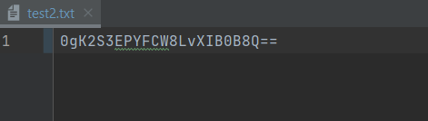

Po odszyfrowaniu:

1. Wybrana opcja to DES i RES

Po szyfrowaniu:

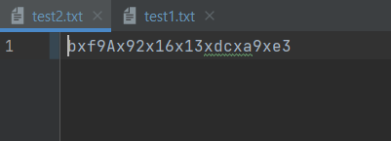

Po odszyfrowaniu:

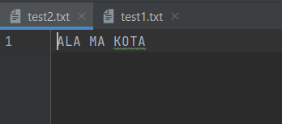

1. Wybrana opcja to DES3 i RES

Po szyfrowaniu:

Po odszyfrowaniu:

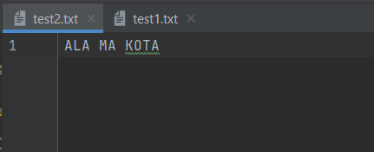

1. Wybrana opcja to AES i Diffie-Helman:

Po szyfrowaniu:

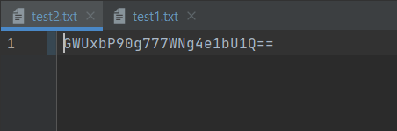

Po odszyfrowaniu:

1. Wybrana opcja to DES i Diffie-Helman:

Po szyfrowaniu:

Po odszyfrowaniu:

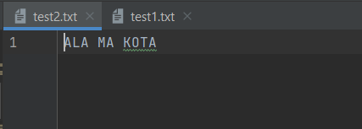

1. Wybrana opcja to DES3 i i Diffie-Helman:

Po szyfrowaniu:

Po odszyfowaniu:

